登录页面说明
序号 | 功能说明 | 功能截图
1 | 打开登录页面，需要输入账号、交易密码、安全方式选择PIN码，并输入正确的PIN码。 | 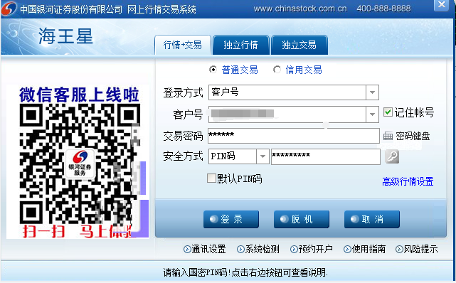
2 | 第一次登录账号，点击安全方式那栏时，会弹出安全证书申请页面 | 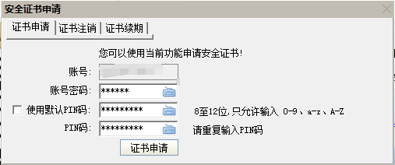
3 | （1）安全方式那栏，钥匙模样的图标，点击可以进入证书申请、注销、续期页面 | 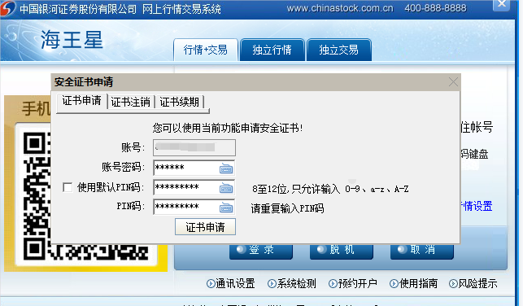

证书申请
序号 | 功能说明 | 功能截图
1 | 第一次登录账号，点击安全方式那栏；或者直接点击钥匙按钮都会弹出证书申请页面 | 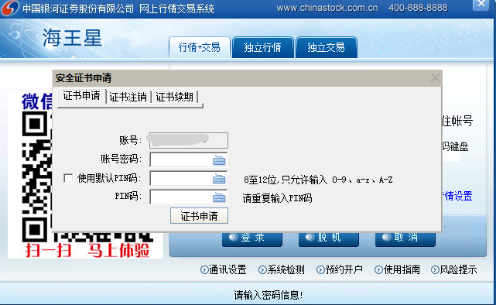
2 | （1）输入账号、密码  （2）设置完PIN码，点击证书申请按钮，即可向服务端申请证书。  注：PIN码是用于申请/使用数字证书时的附加验证码，每次登陆都需要校验PIN码，请您牢记！如忘记PIN码，请注销证书重新设置PIN码申请证书后再使用软件。 | 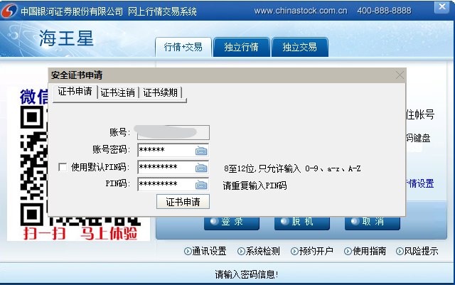
3 | 证书申请成功会弹出提示 | 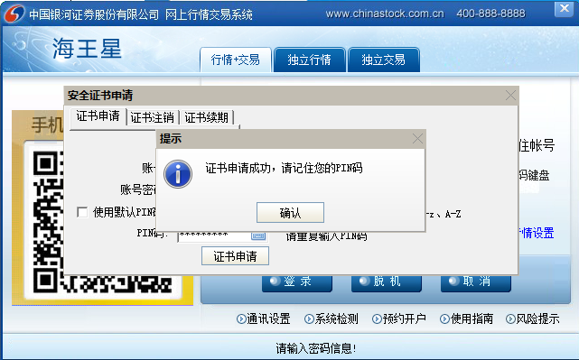
4 | 此时关闭证书申请页面，返回登陆页面，输入刚在证书申请页面设置的PIN码，点击登录，即可登录系统。 | 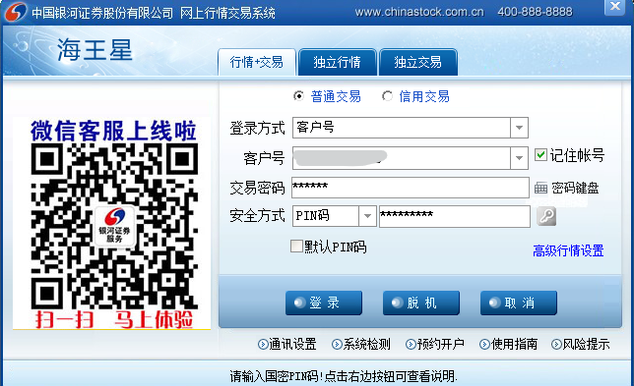

注销证书与续期证书
序号 | 功能说明 | 功能截图
1 | 点击钥匙图标进入证书申请页面，选择证书注销 | 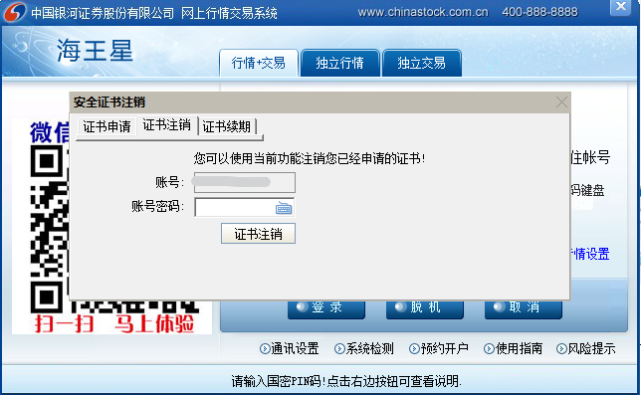
2 | 输入密码，点击证书注销按钮，会弹出证书列表 | 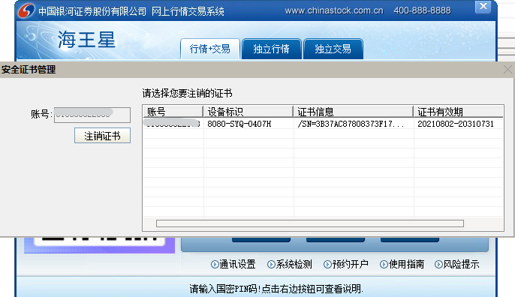
3 | 选择需要注销的证书，点击注销证书。  完成注销后，会弹出证书注销完成页面。 | 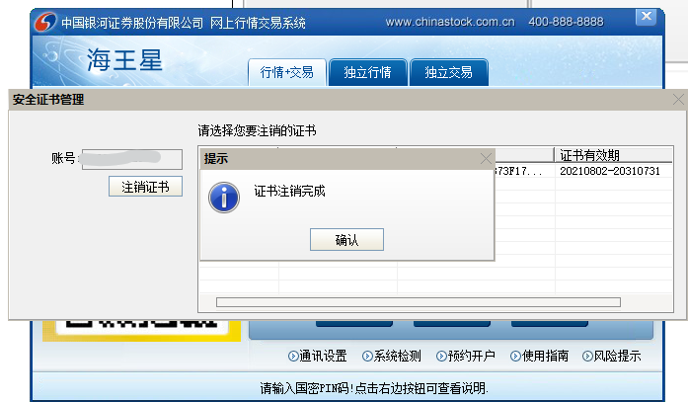
4 | - 证书续期：证书默认有效期为2年。  - 点击登录页面的钥匙按钮，进入证书申请页面，选择证书续期。  - 输入账号密码点击证书续期即可。 | 